HDFS está diseñado para tener una alta tolerancia a fallos en el sistema con acciones tanto correctivas como preventivas.
Los ficheros se almacenan en fragmentos llamados bloques, cada uno puede ser de 64 mb o de 128 mb
Los bloques se replican a lo largo del clúster con un factor de replicación que suele ser de 3.
Hdfs se basa en el principio de se escribe una vez, se lee muchas
No hay que esperar a que se haya leído todo el fichero para obtener los datos, sino que en el momento en que se empieza a leer se comienza a enviar los datos al cliente para que pueda empezar a procesarlos
Cada solicitud de lectura/escritura ser dirige a un nodo maestro(hay otro disponible en caso de que el primero falle)
HDFS se basa en un modelo de maestro-esclavo
Elementos;
Namenode -> Maestro (Gestiona el espacio de nombres del sistema de archivos manteniendo la jerarquía de directorios y los metadatos de todos los archivos y directorios)
Almacenos los metadatos en RAM, los datos no lo almacena
Tiene dos elementos importantes:
Fsimage ->
Instantánea completa del sistema de archivos en un momento determinado
Contiene la estructura de directorios y archivos, así como ubicaciones de los bloques en los data nodes
Se almacena en el disco del NameNode y se carga en memoria al arrancar Hadoop
editlogs ->
Es un registro de cambios en el sistema de archivos HDFS desde la ultima actualización de fsimage
Registra todas las operaciones
Si el NameNode dalla y se reinicia, aplica estos logs sobre fsimage para recuperer el estado más reciente
Secondary Namenode -> Maestro secundario(el que responde si el primero falla)
Cliente HDFS

Datanodes ->
Son los nodos esclavos, cada uno gestiona un conjunto de bloques en su sistema de archivos locales
Reciben instrucciones del NameNode para crear, eliminar y replicar bloques
Envían periódicamente informes de bloques y señales de vida (heartbeats) al namenode para informale de su estado
BLOQUES ->
Define la cantidad mínima de dats que HDFS puede leer/escribir de una vez(valor por defecto 64/128 MB)
REPLICACIÓN->
Por defecto es de 3
La política de replicación es RACK AWARE, de modo que tiene en cuenta si los nodos están en el mismo rack o no
Las transmisiones de datos son más rápidas entre nodos de un mismo rack que entre diferentes racks
Cuando los edilogs crecen demasiado, el Secondary Node realiza un Checkpoint (Fusiona fsimage con editlogs y genera a partir de ello una fsimage nueva con los editlogs incluidos, eliminando el espacio de los editlogs, además transfiere la fsimage aL Namenode)
En las nuevas aruitecturasm esta función se reemplaxa por un Standy NameNode Activo

Cliente HDFS->
Cuando un cliente quiere leer un archivo, contacta al NameNode para obtener la ubicación de los bloques y luego se comunica directamente con los Datanodes
Cuando un cliente quiere escribir un archivo, el NameNode le indica en que
DataNodes debe crear los bloques y el cliente envía los datos a esos Datanodes, que luego se encargan de la replicación

COMANDOS HDFS

Si es en jupiter ¡hdfs dfs

Si dejamos solo hdfs, vemos una guía de cosas que podemos hacer o con que podemos interactuar
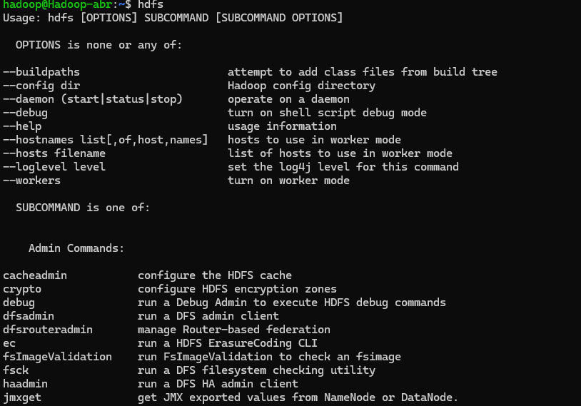
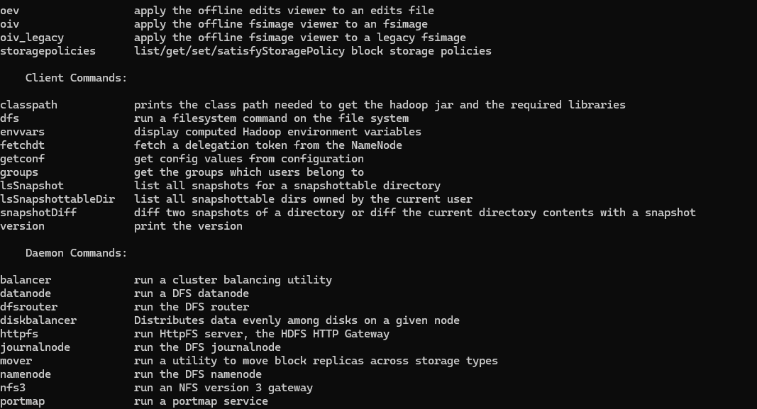
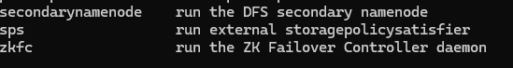
Los comando para el manejo del sistema de ficheros
Hdfs dfs
Resto de comando = -comando
Ejemplo
Hdfs dfs -ls /
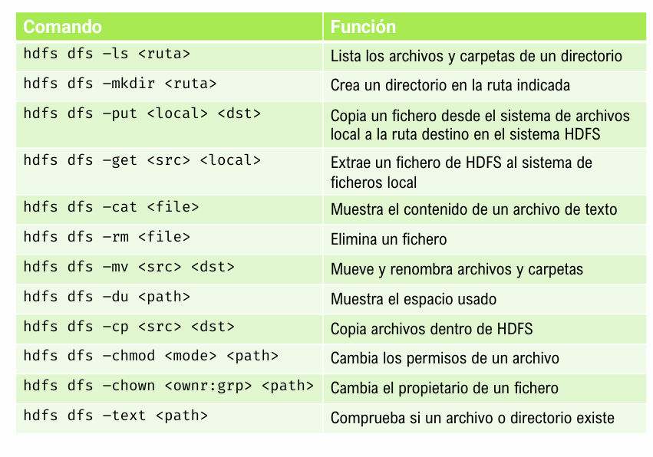
Para trabajar con tareas de administración
Hdfs dfsadmin -comando
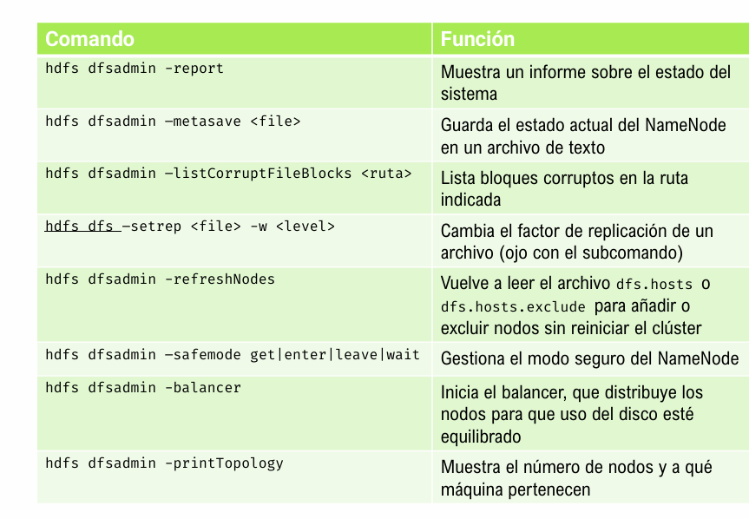

Obterner ayuda general
Hdfs dsf / dfsadmin -help
Si es sobre un comando
Hdfs dfsadmin -help safemode

Snapshots
Permiten guardar el estado de un directorio en un momento dado y restaurarlo más adelante
Características:
Instantáneo -> Es casi instantáneo ya que no copia información real de los bloques de datos
Cero sobrecarga de almacenamiento -> No ocupan espacio adicional de almacenamiento, solo los cambios que ocurren después de que se tomo la instantánea
Lectura única -> los datos dentro de un snapshot no pueden ser modificados

Solo se puede hacer snapshot de directorios explícitamente habilitados para ello

Cuotas ->Resticciones para limitar el iso de recursos de almacenamiento en un directorio o subdirectorios se hace con dfsadmin
De espacio -> Limita el número de bytes
De nombres -> Limita el número total de archivos y directorios

Podemor ver las cuotas asignadas a un directorio con hdfs dfs -count-q

